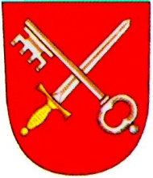

**ÚŘAD MĚSTYSE BOJANOV**

**Bojanov 18, 538 26 Bojanov, IČO: 00269867, tel.: +420 469 675 208, www.bojanov.cz**

**Oznámení o zveřejnění**

V souladu se zákonem č. 250/2000 Sb., o rozpočtových pravidlech územních rozpočtů, ve znění pozdějších předpisů

**sdělujeme**,

že *návrhy* dokumentů a *schválené* dokumenty rozpočtového hospodaření roku 2023

jsou zveřejněny v elektronické podobě na internetových stránkách **http://www.mestysbojanov.cz**/**,** v sekci úřední deska a v listinné podobě jsou k nahlédnutí v kanceláři úřadu městyse v úředních hodinách.

Vyvěšeno: 1.1.2023

Sejmuto dne: 31.12.2023